TRƯỜNG ĐẠI HỌC BÁCH KHOA TP.HCM
KHOA ĐIỆN-ĐIỆN TỬ
BỘ MÔN VIỄN THÔNG
--------------------------


XỬ LÝ ẢNH

BÀI TẬP 02
XỬ LÝ ĐIỂM ẢNH

Sinh viên: Trần Nguyên Tiến Đạt - 1410846
Trần Minh Quang – 1413112
Nguyễn Duy Tân – 1413450

TP.HCM, tháng 09 năm 2017

Hướng dẫn (sinh viên xóa phần hướng dẫn trong file nộp)
- Sinh viên thành lập nhóm tối đa 4 sinh viên/nhóm
- Trình bày lời giải trực tiếp vào file này
- Các chữ đánh bằng Unicode font Times New Roman 13 .
- Công thức đánh bằng “Mathtype”
- Nộp file.doc+source code (nén thành 1 file.rar)

Sinh viên chọn 1 trong 2 câu sau:

Câu 1 :
- Viết chương trình xử lý điểm ảnh cơ bản (ít nhất 2 phương pháp trong các phương pháp sau: biến đổi hàm log, hàm mũ, lấy ngường, biến đổi tuyến tính từng đoạn) dùng Python.
- Thay đổi các thông số và nhận xét kết quả.
- Giải thích chi tiết các thông số vào/ra của các hàm đã sử dụng
Bài làm

- Phương pháp biến đổi hàm log:
Chương trình :
import numpy as np
import cv2
img_gray=cv2.imread('cat_1.jpg',0)
img_color=cv2.imread('cat_1.jpg',cv2.IMREAD_UNCHANGED)
img_gray_1=np.float32(img_gray)
img_gray_1=0.125*cv2.log(img_gray_1+1)
img_gray_2=cv2.convertScaleAbs(img_gray_1,0,255)
cv2.namedWindow('img_color', cv2. WINDOW_NORMAL)
cv2.namedWindow('img_gray_1', cv2. WINDOW_NORMAL)
cv2.imshow('img_color',img_color)
cv2.imshow('img_gray_1',img_gray_1)
cv2.imwrite('Log_function.jpg',img_gray_2)
cv2.waitKey(0)
cv2.destroyAllWindows()

Kết quả:
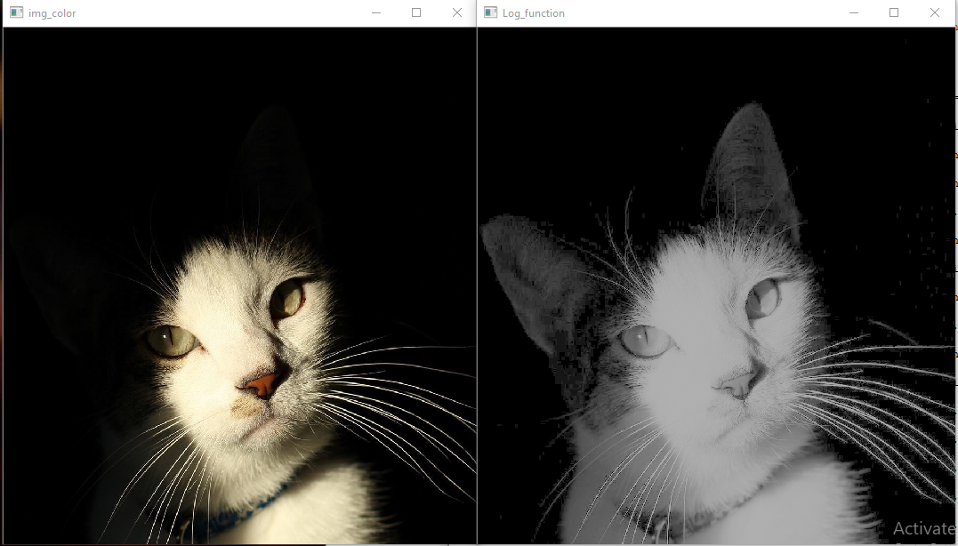

Nhận xét:
- Hàm log làm những vùng có mức xám hẹp(ít chênh lệch) về vùng có mức xám rộng (chênh lệch), bởi vì hàm log có hệ số góc lớn.
- Ở hình trên, vùng tối được mở rộng tức có sự chênh lệch lớn giữa các pixel tối nhờ vậy mà ta thấy được tai của mèo, vùng sáng bị nén lại tức sự chênh lệch mức xám không đáng kể giữa các pixel sáng.

Thay đổi thông số hàm log: Tăng hệ số nhân của hàm log từ 0.125 thành 1
img_gray_1=1*cv2.log(img_gray_1+1)
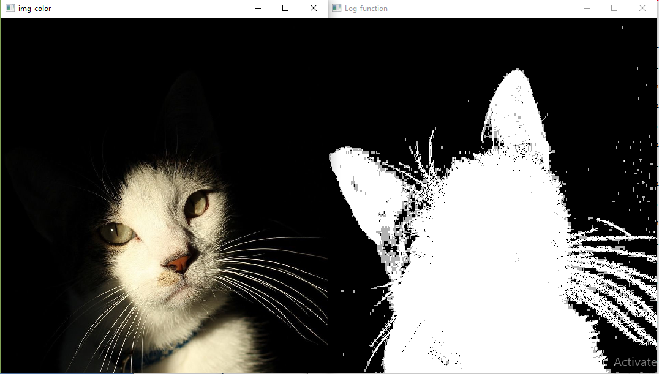
Nhận xét: Do tăng hệ số nhân từ 0.125 thành 1, tức là hệ số góc được tăng lên, vì vậy mà tốc độ tăng mức xám của vùng tối quá nhanh, dẫn đến toàn bộ trở hành màu trắng.

Các hàm sử dụng:
- cv2.convertScaleAbs (src[, dst[, alpha[, beta]]]): tính giá trị tuyệt đối và chuyển sang giá trị 8-bit.
  - Src: Input array.
  - Dst: Output array.
  - Alpha: Hệ số scale tùy chọn.
  - Beta: Hệ số được cộng vào giá trị đã scale trước đó.
  - Dst=|Alpha*Src+Beta|.
- cv2.log(src[, dst]): Tính toán tử log mỗi phần tử của array
  - Src : Input array
  - Dst: Output array
- np.float32(): chuyển dữ liệu sang kiểu 32 bit float vì ta đang tính toán tử log.
- cv2.imread(arg1,arg2): Đọc ảnh vào một biến, gồm 2 tham số:
  - Argument 1 : Tên ảnh.
  - Argument 2: Kiểu đọc ảnh, gồm ảnh màu cv2.IMREAD_COLOR, ảnh xám cv2.IMREAD_GRAYSCALE, ảnh gốc cv2.IMREAD_GRAYSCALE.
- cv2.namedWindow(winname[,flag]): Tạo cửa sổ với tên xác định, có thể được sử dụng cho hình ảnh hoặc trackbars:
  - Winname: tên của cửa sổ.
  - Flag : WINDOW_NORMAL có thể resize cửa sổ, WINDOW_AUTOSIZE không thể resize, WINDOW_OPENGL cửa sổ được tạo với sự hỗ trợ của OpenGL.
- cv2.imshow(winname.mat): Hiển thị ảnh với tên xác định
  - Winname :Ttên cửa sổ ảnh.
  - Mat : Ma trận ảnh.
- cv2.imwrite (filename, img[, params]): Ghi ảnh
  - Filename: Tên ảnh sau khi được lưu.
  - Img: Ma trận ảnh được lưu.
- cv2.waitKey(0): Chờ cho đến khi một phím được nhấn.
- cv2.destroyAllWindows(): Đóng tất cả cửa sổ.

- Phương pháp biến đổi hàm Power:
Chương trình:
import numpy as np
import cv2
img_gray=cv2.imread('cat_1.jpg',0)
img_color=cv2.imread('cat_1.jpg',cv2.IMREAD_UNCHANGED)
img_gray_1=np.float32(img_gray)
img_gray_1=cv2.pow(img_gray_1,0.4)
img_gray_2=cv2.convertScaleAbs(img_gray_1,0,255)
cv2.namedWindow('img_color', cv2. WINDOW_NORMAL)
cv2.namedWindow('img_gray_1', cv2. WINDOW_NORMAL)
cv2.imshow('img_color',img_color)
cv2.imshow('img_gray_1',img_gray_1)
cv2.imwrite('Power_function.jpg',img_gray_2)
cv2.waitKey(0)
cv2.destroyAllWindows()
Kết quả:
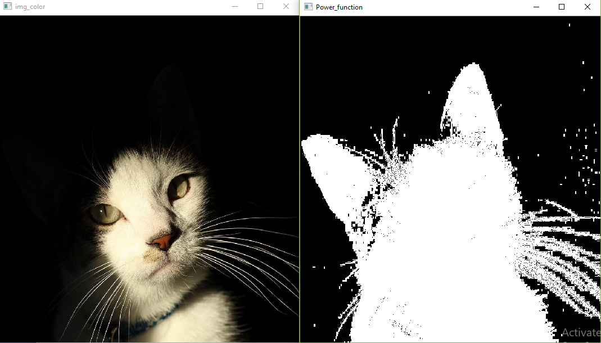

Nhận xét:
- Tương tự hàm log, hàm power với =0.4 có hệ số góc lớn, vùng tối được mở rộng tức có sự chênh lệch lớn giữa các pixel tối nhờ vậy mà ta thấy được tai của mèo.
- Vùng sáng bị nén lại nên khó phân biệt được các điểm ảnh trắng.

Thay đổi thông số hàm Power:
Tăng lên, =5.0
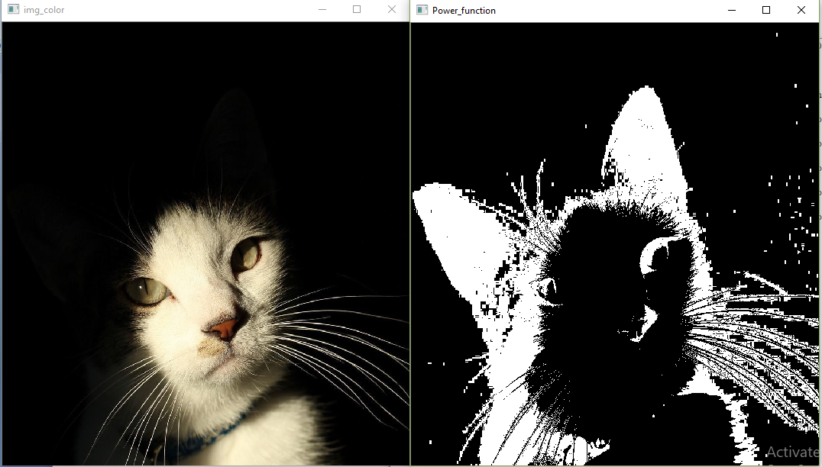
Tăng lên, =25.0

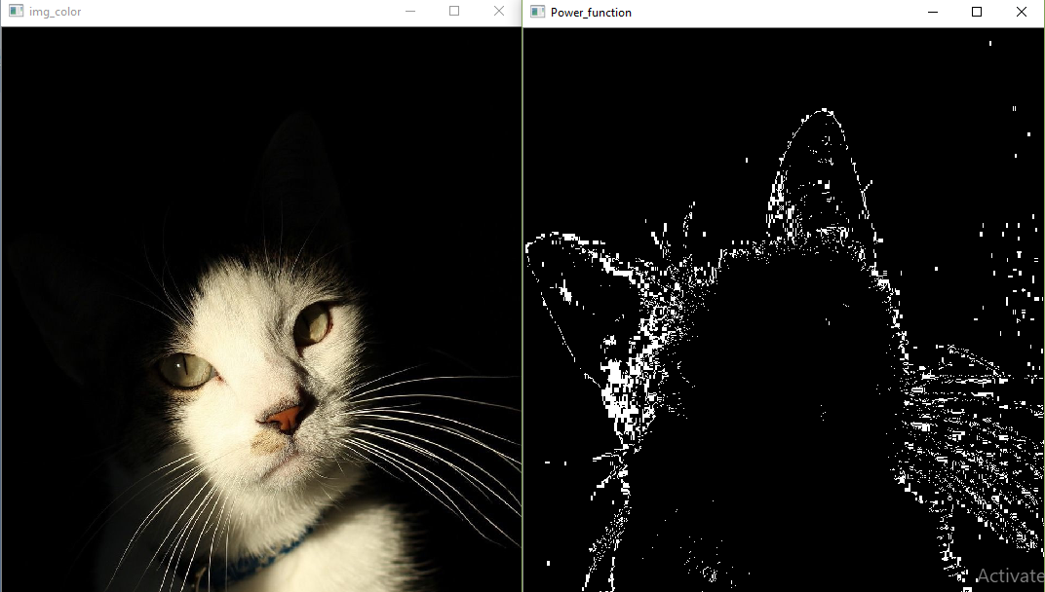

Nhận xét:
- Khi tăng dần , vùng có mức xám sáng lớn được giản ra, còn lại bị nén lại.
- Vì ảnh trên đa số là vùng tối và vùng sáng có mức xám nhỏ, vì vậy nên toàn bộ bị chuyển dần sang màu đen.

Các hàm sử dụng :
- cv2.convertScaleAbs (src[, dst[, alpha[, beta]]]): tính giá trị tuyệt đối và chuyển sang giá trị 8-bit.
  - Src: Input array.
  - Dst: Output array.
  - Alpha: Hệ số scale tùy chọn.
  - Beta: Hệ số được cộng vào giá trị đã scale trước đó.
  - Dst=|Alpha*Src+Beta|.
- cv2.pow(src, power[, dst]): Tính toán hàm mũ của tất cả phần tử của mảng.
  - Src : Input array
  - Dst: Output array
  - Power : Số mũ của hàm mũ.
- np.float32(): chuyển dữ liệu sang kiểu 32 bit float vì ta đang tính toán tử log.
- cv2.imread(arg1,arg2): Đọc ảnh vào một biến, gồm 2 tham số:
  - Argument 1 : Tên ảnh.
  - Argument 2: Kiểu đọc ảnh, gồm ảnh màu cv2.IMREAD_COLOR, ảnh xám cv2.IMREAD_GRAYSCALE, ảnh gốc cv2.IMREAD_GRAYSCALE.
- cv2.namedWindow(winname[,flag]): Tạo cửa sổ với tên xác định, có thể được sử dụng cho hình ảnh hoặc trackbars:
  - Winname: tên của cửa sổ.
  - Flag : WINDOW_NORMAL có thể resize cửa sổ, WINDOW_AUTOSIZE không thể resize, WINDOW_OPENGL cửa sổ được tạo với sự hỗ trợ của OpenGL.
- cv2.imshow(winname.mat): Hiển thị ảnh với tên xác định
  - Winname :Ttên cửa sổ ảnh.
  - Mat : Ma trận ảnh.
- cv2.imwrite (filename, img[, params]): Ghi ảnh
  - Filename: Tên ảnh sau khi được lưu.
  - Img: Ma trận ảnh được lưu.
- cv2.waitKey(0): Chờ cho đến khi một phím được nhấn.
- cv2.destroyAllWindows(): Đóng tất cả cửa sổ.

- Phương pháp biến đổi hàm tuyến tính trên từng đoạn:
Chương trình:
import numpy as np
import cv2
img_gray=cv2.imread('cat_1.jpg',0)
img_color=cv2.imread('cat_1.jpg',cv2.IMREAD_UNCHANGED)
rows, cols= img_gray.shape
img_gray_1=np.float32(img_gray)
for x in range(0,rows):
for y in range(0,cols):
if 0<= img_gray_1[x,y]*255<= 2:
img_gray_1[x,y]=1
elif 2< img_gray_1[x,y]*255<= 160:
img_gray_1[x,y]=img_gray_1[x,y]
else:
img_gray_1[x,y]=0
img_gray_2=cv2.convertScaleAbs(img_gray_1,0,255)
cv2.namedWindow('img_color', cv2. WINDOW_NORMAL)
cv2.namedWindow('img_gray_1', cv2. WINDOW_NORMAL)
cv2.imshow('img_color',img_color)
cv2.imshow('img_gray_1',img_gray_1)
cv2.imwrite('Linear_function.jpg',img_gray_2)
cv2.waitKey(0)
cv2.destroyAllWindows()

Kết quả:
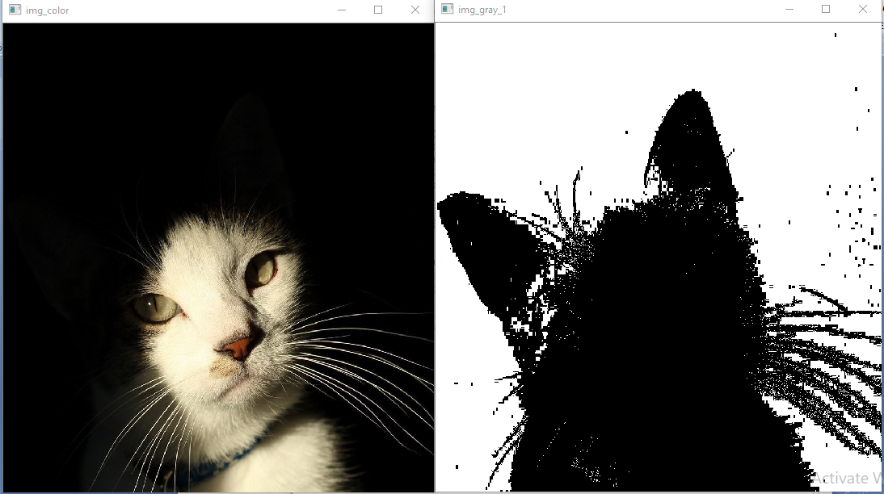

Nhận xét:
- Hàm trên tuyến tính trên 3 đoạn: Nếu điểm ảnh đen (mức xám nhỏ hơn 2) thì chuyển sáng mức 1( trắng), nếu điểm ảnh từ 2 đến 160 thì giữ nguyên, nếu điểm ảnh lớn hơn 160(điểm ảnh sáng) thì chuyển sang màu đen.
- Kết quả phù hợp với mong muốn(điểm ảnh trắng sau đen, điểm ảnh đen sang trắng)
Thay đổi thông số hàm tuyến tính: Vẫn 3 đoạn, nhưng giá trị đoạn 3 và đoạn 1 hoán đổi cho nhau, tức ngược nhau, kết quả sẽ ngược với hình trên

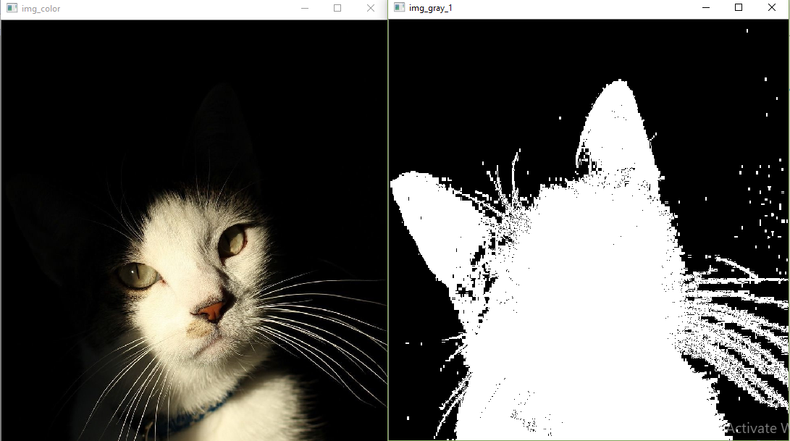
Các hàm sử dụng:
- cv2.convertScaleAbs (src[, dst[, alpha[, beta]]]): tính giá trị tuyệt đối và chuyển sang giá trị 8-bit.
  - Src: Input array.
  - Dst: Output array.
  - Alpha: Hệ số scale tùy chọn.
  - Beta: Hệ số được cộng vào giá trị đã scale trước đó.
  - Dst=|Alpha*Src+Beta|.
- img_gray.shape: Lấy giá trị kích thước của ma trận ảnh, trả về 2 thông số:
  - Retval 1 : Kích thước hàng.
  - Retval 2: Kích thước cột.
- np.float32(): chuyển dữ liệu sang kiểu 32 bit float vì ta đang tính toán tử log.
- cv2.imread(arg1,arg2): Đọc ảnh vào một biến, gồm 2 tham số:
  - Argument 1 : Tên ảnh.
  - Argument 2: Kiểu đọc ảnh, gồm ảnh màu cv2.IMREAD_COLOR, ảnh xám cv2.IMREAD_GRAYSCALE, ảnh gốc cv2.IMREAD_GRAYSCALE.
- cv2.namedWindow(winname[,flag]): Tạo cửa sổ với tên xác định, có thể được sử dụng cho hình ảnh hoặc trackbars:
  - Winname: tên của cửa sổ.
  - Flag : WINDOW_NORMAL có thể resize cửa sổ, WINDOW_AUTOSIZE không thể resize, WINDOW_OPENGL cửa sổ được tạo với sự hỗ trợ của OpenGL.
- cv2.imshow(winname.mat): Hiển thị ảnh với tên xác định
  - Winname :Ttên cửa sổ ảnh.
  - Mat : Ma trận ảnh.
- cv2.imwrite (filename, img[, params]): Ghi ảnh
  - Filename: Tên ảnh sau khi được lưu.
  - Img: Ma trận ảnh được lưu.
- cv2.waitKey(0): Chờ cho đến khi một phím được nhấn.
- cv2.destroyAllWindows(): Đóng tất cả cửa sổ.

- Phương pháp biến đổi hàm ThreshHold
Chương trình:
import numpy as np
import cv2
img_gray=cv2.imread('cat_1.jpg',0)
img_color=cv2.imread('cat_1.jpg',cv2.IMREAD_UNCHANGED)
img_gray_1=cv2.threshold(img_gray,127,255,cv2.THRESH_BINARY)[1]
cv2.namedWindow('img_color', cv2. WINDOW_NORMAL)
cv2.namedWindow('img_gray_1', cv2. WINDOW_NORMAL)
cv2.imshow('img_color',img_color)
cv2.imshow('img_gray_1',img_gray_1)
cv2.imwrite('ThreshHold_Function.jpg',img_gray_1)
cv2.waitKey(0)
cv2.destroyAllWindows()

Kết quả:
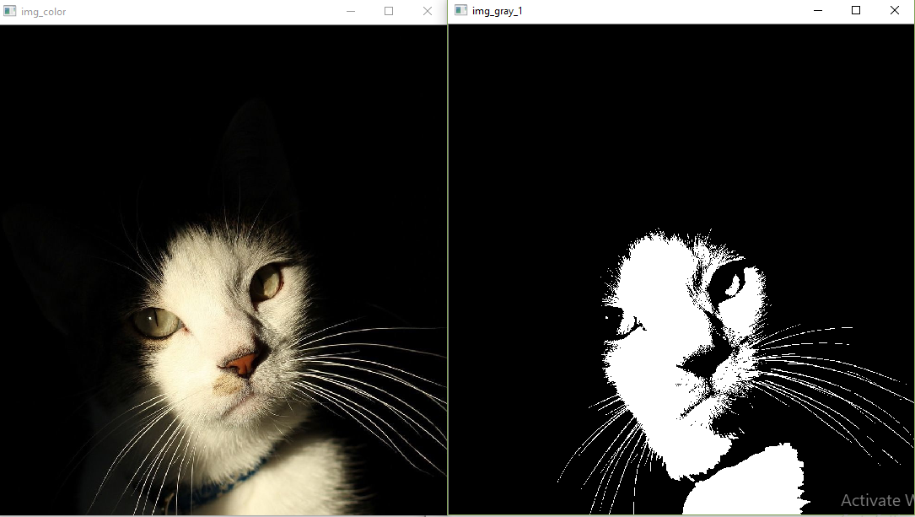

Nhận xét: Điểm ảnh có mức xám nhỏ hơn 127 chuyển sang màu đen.

Thay đổi thông số hàm ThreshHold:
Tăng mức người từ 127 thành 200
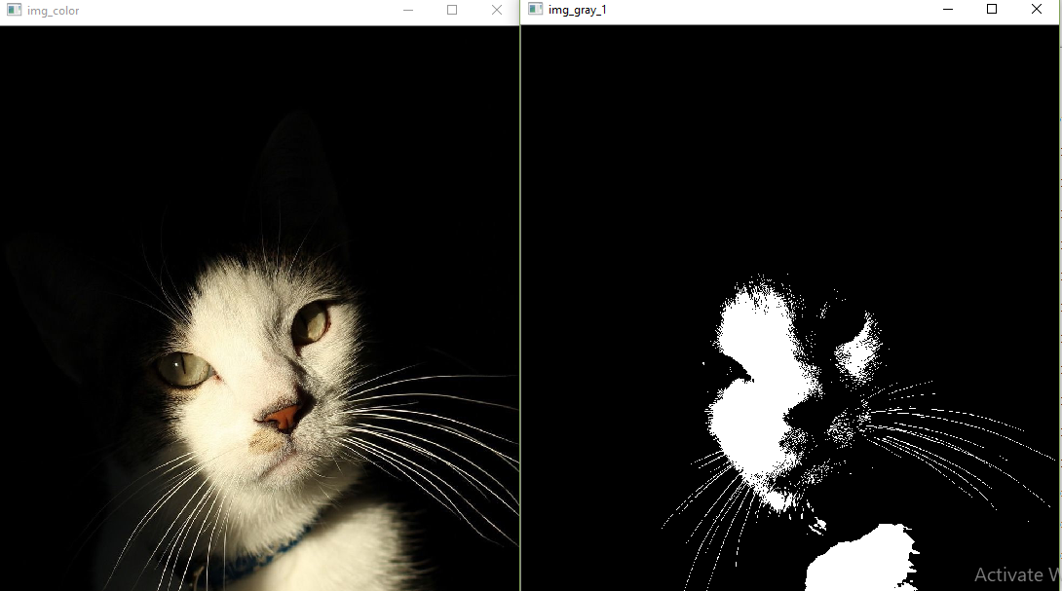
Tăng mức người từ 127 thành 225

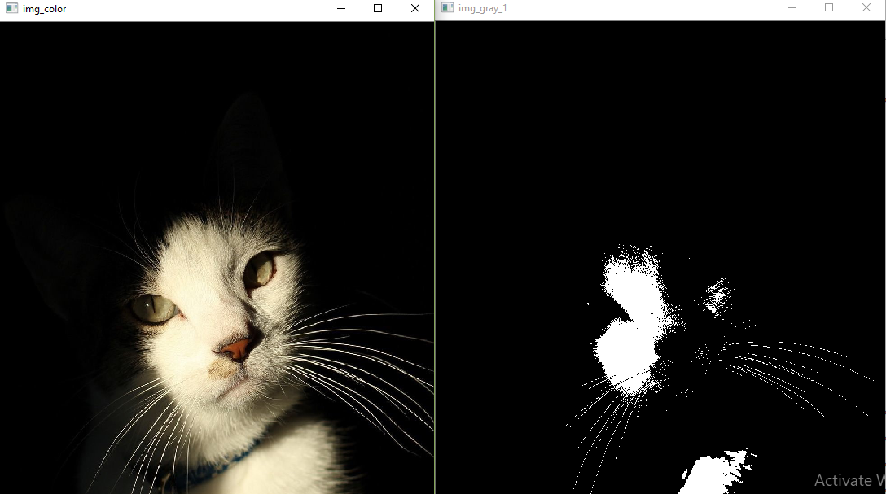

Nhận xét: Càng tăng mức ngưỡng ảnh càng tối dần, vì càng ít điểm ảnh có mức xám lớn hơn mức ngưỡng.(mức xám lớn hơn mức ngưỡng sẽ có ngõ ra là 255 tức màu trắng)

Các hàm sử dụng:
- cv2.threshold(src, thresh, maxval, type[, dst]) : Hàm lấy ngưỡng áp dụng cho tất cả phần tử trong mảng
  - Src : Input array.
  - Dst: Output array.
  - Thresh: Threshold value.
  - Type: Loại threshold, bao gồm THRESH_BINARY, THRESH_BINARY_INV, THRESH_TRUNC, THRESH_TOZERO, THRESH_TOZERO_INV.
- cv2.imread(arg1,arg2): Đọc ảnh vào một biến, gồm 2 tham số:
  - Argument 1 : Tên ảnh.
  - Argument 2: Kiểu đọc ảnh, gồm ảnh màu cv2.IMREAD_COLOR, ảnh xám cv2.IMREAD_GRAYSCALE, ảnh gốc cv2.IMREAD_GRAYSCALE.
- cv2.namedWindow(winname[,flag]): Tạo cửa sổ với tên xác định, có thể được sử dụng cho hình ảnh hoặc trackbars:
  - Winname: tên của cửa sổ.
  - Flag : WINDOW_NORMAL có thể resize cửa sổ, WINDOW_AUTOSIZE không thể resize, WINDOW_OPENGL cửa sổ được tạo với sự hỗ trợ của OpenGL.
- cv2.imshow(winname.mat): Hiển thị ảnh với tên xác định
  - Winname :Ttên cửa sổ ảnh.
  - Mat : Ma trận ảnh.
- cv2.imwrite (filename, img[, params]): Ghi ảnh
  - Filename: Tên ảnh sau khi được lưu.
  - Img: Ma trận ảnh được lưu.
- cv2.waitKey(0): Chờ cho đến khi một phím được nhấn.
- cv2.destroyAllWindows(): Đóng tất cả cửa sổ.

Câu 2:
- Đọc video có đám cháy và tiến hành phân đoạn ảnh (vùng lửa sẽ chuyển thành màu trắng (pixel 1), vùng khác chuyển thành màu đen (pixel 0) dùng Python.
- Thay đổi các thông số (mức ngưỡng, hệ màu RGB, HSV) và nhận xét kết quả.
- Giải thích chi tiết các thông số vào/ra của các hàm đã sử dụng

